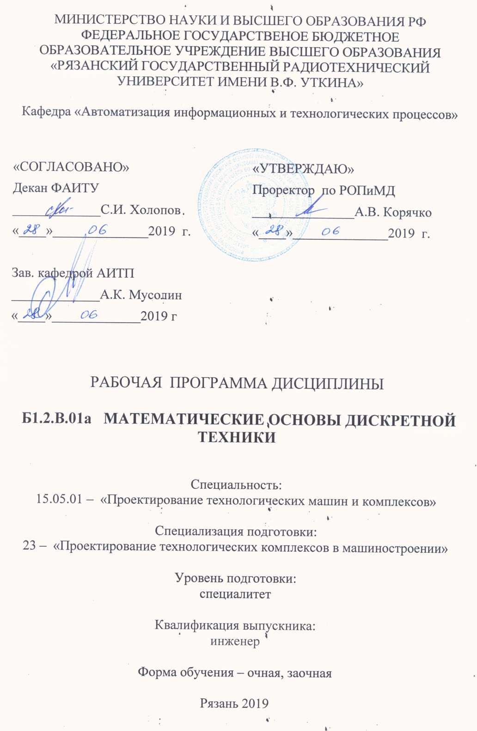

1. Цели и задачи дисциплины
Целью дисциплины является изучение основных методов синтеза дискретных схем на основе математического аппарата алгебры логики.
Для решения этой цели в рамках курса изучаются основные понятия алгебры логики, а именно переключательные функции, комбинационные законы, методы минимизации неполностью и полностью определенных переключательных функций.

2. Место дисциплины в структуре ООП
Дисциплина «Математические основы дискретной техники» относится к вариативной части (дисциплина по выбору) блока 1 «Математические и естественнонаучные дисциплины» рабочего учебного плана по специалитету 15.05.01 «Проектирование технологических машин и комплексов», специализация № 11 «Проектирование механообрабатывающих и инструментальных комплексов в машиностроении».
Данная дисциплина основывается на следующих дисциплинах учебного плана: математика (C.2.Б.01), информационные технологии (C.2.Б.04), история специальности (С.1.В.01).
Требованиями к входным знаниям, умениям и готовности обучающегося, необходимыми при освоении данной дисциплины и приобретенными в результате освоения предшествующих дисциплин являются:
- знание основ компьютерной грамотности;
- знание основ дискретной математики;
- иметь представление о системах управления технологическими машинами и комплексами.

3.Требования к уровню освоения содержания дисциплины.
Процесс изучения дисциплины «Математические основы дискретной техники» направлены на формирование у обучающегося следующих компетенций:
1) общекультурные:
- способностью к абстрактному мышлению, анализу, синтезу (ОК-1);
- готовностью к саморазвитию, самореализации, использованию творческого потенциала (ОК-3);

2) профессиональные:
- способностью обеспечивать моделирование машин, электроприводов, гидроприводов, средств гидропневмоавтоматики, систем, различных комплексов, процессов, оборудования и технических объектов и технологических процессов с использованием стандартных пакетов и средств автоматизированного проектирования, проводить эксперименты по заданным методикам с обработкой и анализом результатов (ПК-12).

В результате изучения дисциплины студент должен:
Знать основные понятия алгебры логики: переключательная функция, формы представления переключательной функции, методы минимизации, функционально полные базисы.
Уметь синтезировать таблицу истинности переключательной функции на основе логики работы устройства и осуществлять переход к реализации этой функции.
Владеть методами минимизации переключательной функции, позволяющими оптимизировать количество логических элементов в схеме.

4. Общая трудоемкость дисциплины (108 часов) 3 зачетных единицы.

Вид учебной нагрузки | Всего часов | Семестры
Общая трудоемкость дисциплины | 108 | 6
Аудиторные занятия | 54 | 6
Лекции | 18 | 6
Практические упражнения | 18 | 6
Лабораторные работы | 18 | 6
Самостоятельная работа (всего) | 54 | 6
Консультации в семестре | 7 | 6
Самостоятельные занятия | 47 | 6
Вид итогового контроля | зачет | 6

5. Структура и содержание дисциплины.
5.1.Тематический план, виды учебной работы, формы контроля.

№  п/п | Раздел  дисциплины | Семестр | Неделя семестра | Виды учебной работы и  трудоемкость в часах |  |  |  | Формы текущего контроля успеваемости.  Форма промежуточной аттестации
 |  |  |  | Лк | Лаб.  раб. | Практ.  (упр) | Самост.  работа
1 | Введение. Понятие переключательной функции. | 4 | 1-2 | 2 | - | 2 | 4 | Контрольные вопросы
2 | Переключательные функции одной и двух переменных | 4 | 3-4 | 2 | 4 | 2 | 4 | Контрольные вопросы
3 | Законы булевой алгебры | 4 | 5-6 | 2 | - | 2 | 6 | Контрольные вопросы  Контрольная работа
4 | Аналитическое представление переключательной функции | 4 | 7-9 | 3 | 4 | 3 | 10 | Контрольные вопросы
5 | Методы минимизации переключательной функции | 4 | 10-16 | 7 | 6 | 7 | 24 | Контрольные вопросы  Контрольная работа
6 | Минимизация неполностью определенных переключательных функций | 4 | 17-18 | 2 | 4 | 2 | 6 | Контрольные вопросы
Всего: 108 |  |  |  | 18 | 18 | 18 | 54 | Зачет

5.2.Содержание разделов дисциплины.
Раздел 1. Введение. Цель и задачи дисциплины. Понятие переключательной функции, набора, номера набора, номера функции. Табличная форма представления переключательной функции. Таблица истинности.
Раздел 2. Переключательные функции одной и двух переменных. Название, логическое значение и обозначение функций. Понятие функционально-полного базиса. Базисы Буля, Шеффера, Вебба и логические элементы, входящие в эти базисы.
Раздел 3. Законы булевой алгебры. Законы одинарных элементов. Комбинационные законы: переместительный, ассоциативный, дистрибутивный, склеевания, поглощения, де Моргана.
Раздел 4. Аналитическая форма представление переключательной функции. Понятие контатуент нуля и единицы, совершенной дизъюнктивной и конъюнктивной нормальной формы. Переход от СКНФ и СДНФ к схемам, построенным на логических элементах различных базисов.
Раздел 5. Методы минимизации переключательной функции. Понятие минимальной дизъюнктивной нормальной формы. Сокращенная дизъюнктивная форма, нормальная форма, простые импликанты, методы нахождения сокращенной формы, тупиковые дизъюнктивные нормальные формы, метод импликантных матриц для нахождения тупиковых и минимальных форм. Минимизация переключательных функций методом Вейча-Карно. Карты Карно для двух, трех и четырех переменных. Правило минимизации по картам Карно.
Раздел 6. Минимизация неполностью определенных переключательных функций. Понятие запрещенных наборов. Особенности применений алгебраического метода и карт Карно в этом случае.
Заключение.

6. Лабораторный практикум.

Темы лабораторных работ:
Исследование переключательных функций двух переменных и законов булевой алгебры.
Реализация СДНФ и СКНФ на интегральной и логических схемах функционально полных базисах.
Минимизация переключательных функций и проверка работы синтезированных схем в различных базисах.
Минимизация не полностью определенных переключательных функций и проверка работы синтезированных схем в различных базисах.

7. Практические занятия.

Тематика 18 часов практических занятий связана с представлением переключательных функций по пунктам 1–6 лекционного курса, синтезированных по логике работы комбинационных устройств, в том числе и функциональных узлов дискретной техники.

8. Индивидуальная и самостоятельная работы.

Самостоятельная работа включает в себя изучение теоретического материала для подготовки к практическим занятиям и контрольным работам.

9. Образовательные технологии.

Изучение дисциплины предусматривает применение форм модульного обучения. Принятая технология основана на разделение изучаемого материала на отдельные логически связанные модули и базируется на интерактивной работе в аудитории (лекции, практические занятия, контрольные работы).

10. Контроль знаний студентов.

10.1. Форма текущего контроля.
Текущий контроль проводится в виде контрольных опросов по темам практических занятий.
10.2. Форма промежуточного контроля.
Форма промежуточного контроля по дисциплине – 2 контрольных работ.

11.Учебно-методическое обеспечение дисциплины.
11.1.Рекомендуемая литература.
11.1.1. В.А. Горбатов. Основы математики: Учебное пособие для студентов вузов. М.: Высш. шк. 1986.
11.1.2. В.П. Миловзоров. Элементы информационных систем. М.: Высш. шк., 1989.
11.1.3. И.П. Трофимова. Элементы и схемы цифровой техники: Методические указания к лабораторным работам. Рязань, РРТИ, 1991.
11.1.4. Т.А. Куличенко, И.П. Трофимова. Логические основы цифровых устройств: Методические указания к практическим занятиям. Рязань, РРТИ, 1986.
11.2. Дополнительная литература.
11.2.1. Е.П. Угрюмов. Проектирование элементов и узлов ЭВМ. М.: Высш. шк., 1987.
11.2.2. . Е.П. Угрюмов. Цифровая схемотехника. СПб.: БХВ-Петербург. 2001
11.2.3. Ф.А. Новиков. Дискретная математика для программистов. СПб.: Питер. 2001.

12. Материально-техническое обеспечение дисциплины.
Аудитория с компьютером и проектором., учебные стенды.

13. Методические рекомендации по организации изучения дисциплины.
Некоторые разделы программы и особенно примеры упражнений могут изучаться студентами самостоятельно по дополнительной литературе, но под контролем и консультациями преподавателя.

Программа составлена в соответствии с Государственным образовательным стандартом высшего образования по специалитету 15.05.01 «Проектирование технологических машин и комплексов», Специализация № 11 – «Проектирование механообрабатывающих и инструментальных комплексов в машиностроении».

Программу составил,
к.т.н., доцент каф. АИТП ________________Т.А. Куличенко

Программа рассмотрена и одобрена на заседании кафедры АИТП «___» _________2015 г., протокол №___.

Зав. кафедрой АИТП
д.т.н., профессор ________________А.К. Мусолин

